BASES DE DATOS UD-2

BASES DE DATOS RELACIONALES (I)

MODELO RELACIONAL

ÍNDICE

MODELO DE DATOS 3

A. DEFINICIÓN DE MODELO DE DATOS 3

B. TIPOS DE MODELOS DE DATOS 3

C. MODELO LÓGICO 3

MODELO LÓGICO RELACIONAL O “MODELO RELACIONAL” 4

A. DEFINICIÓN DE MODELO RELACIONAL 4

B. TABLA O RELACIÓN. TERMINOLOGÍA 4

C. PROPIEDADES DE LAS TABLAS 4

D. CLAVES 4

E. INTEGRIDAD REFERENCIAL 5

# MODELO DE DATOS

## DEFINICIÓN DE MODELO DE DATOS

Un modelo es una representación del mundo real. Llevado a los datos es una colección de herramientas conceptuales para describir los datos, las relaciones entre ellos y sus restricciones.

## TIPOS DE MODELOS DE DATOS

Según el nivel de abstracción se distinguen tres modelos de datos:

* **Modelo conceptual**. Identifica los datos relevantes y los que no lo son. Usan el modelo entidad-relación.
* **Modelo lógico**. Existen varios tipos, en función del escogido se hará de una manera u otra.
* **Modelo interno**. El software organiza los datos en bloques, ficheros… es decir, en conjuntos de unos y ceros.

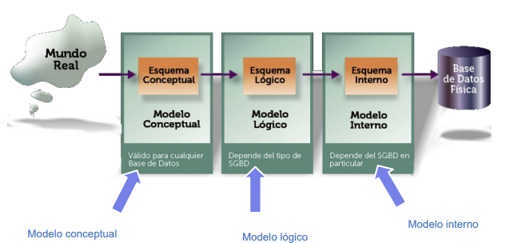

## MODELO LÓGICO

Determina la estructura lógica de la BD. Existen varios:

* Modelo jerárquico.
* Modelo en red.
* Modelo relacional.
* Modelo multidimensional.
* Modelo orientado a objetos.
* Modelo no relacional.

# MODELO LÓGICO RELACIONAL O “MODELO RELACIONAL”

## DEFINICIÓN DE MODELO RELACIONAL

Basado en la teoría matemática de conjuntos.

Los datos se organizan en tablas bidimensionales por lo que el usuario percibe la BD como un conjunto de tablas. Estas tablas llevan el nombre también de **relaciones**.

## TABLA O RELACIÓN. TERMINOLOGÍA

* **Tupla o registro**. Son las filas de la tabla. Representan un elemento del mundo real.
* **Atributo o campo**. Son las columnas. Representan características de los elementos del mundo real.
* **Dominio**: Conjunto de valores que puede tener un campo. Dos tipos:
  + **General**. Puede tomar cualquier valor. Por ejemplo, un campo son 30 caracteres.
  + **Restringido**. Determina una lista de valores que pueden ir en un campo. Por ejemplo, valores “libre” y “ocupado”.

## PROPIEDADES DE LAS TABLAS

* Cada tabla tendrá un **nombre distinto**.
* Todas las filas de una tabla tienen las **mismas columnas**.
* Todas las **filas** son **únicas** (no puede haber filas repetidas).
* Cada **atributo** tiene un **nombre distinto** en cada tabla.
* **No** se puede introducir **más de un valor** en cada columna. Si se hace, el campo está **multivaluado**.
* Los valores de una columna deben pertenecer al **dominio** de esa columna.
* El **orden** de las **filas** **no** es **significativo**.
* El **orden** de las **columnas** **no** es **significativo**.

## CLAVES

Existen varios tipos:

* **Clave candidata (*Unique*).** Un atributo que identifica de manera única cada tupla. Puede ser un DNI pero no un nombre.
* **Clave primaria (*primary* *key* o PK)**. Un campo o conjunto de campos que identifica de forma unívoca a una tupla. Tiene una serie de restricciones:
  + Una tabla **siempre debe tener una clave primaria**.
  + Una tabla sólo tiene **una única clave primaria**.
  + Un **campo que forme parte de una clave primaria no puede tener el valor nulo** (NULL).
  + Un **campo que forme parte de una clave primaria no puede estar duplicada**.
* **Clave alternativa**. Es una clave candidata que no se ha escogido como clave primaria.
* **Clave externa (*foreign* *key* o FK)**. Es un campo o conjunto de campos que referencian a una PK de otra tabla. Tiene restricciones:
  + Lo que se introduzca en la FK, **debe existir en la PK original**.
  + **Pueden estar vacías y repetirse**.

## INTEGRIDAD REFERENCIAL

Los valores de una columna o conjunto de columnas que son clave externa de una tabla dependen de los valores de una columna o conjunto de columnas que son clave primaria en otra o en la misma tabla.